PLAC DEFILAD:  KROK DO PRZODU  9. edycja festiwalu  WARSZAWA W BUDOWIE | 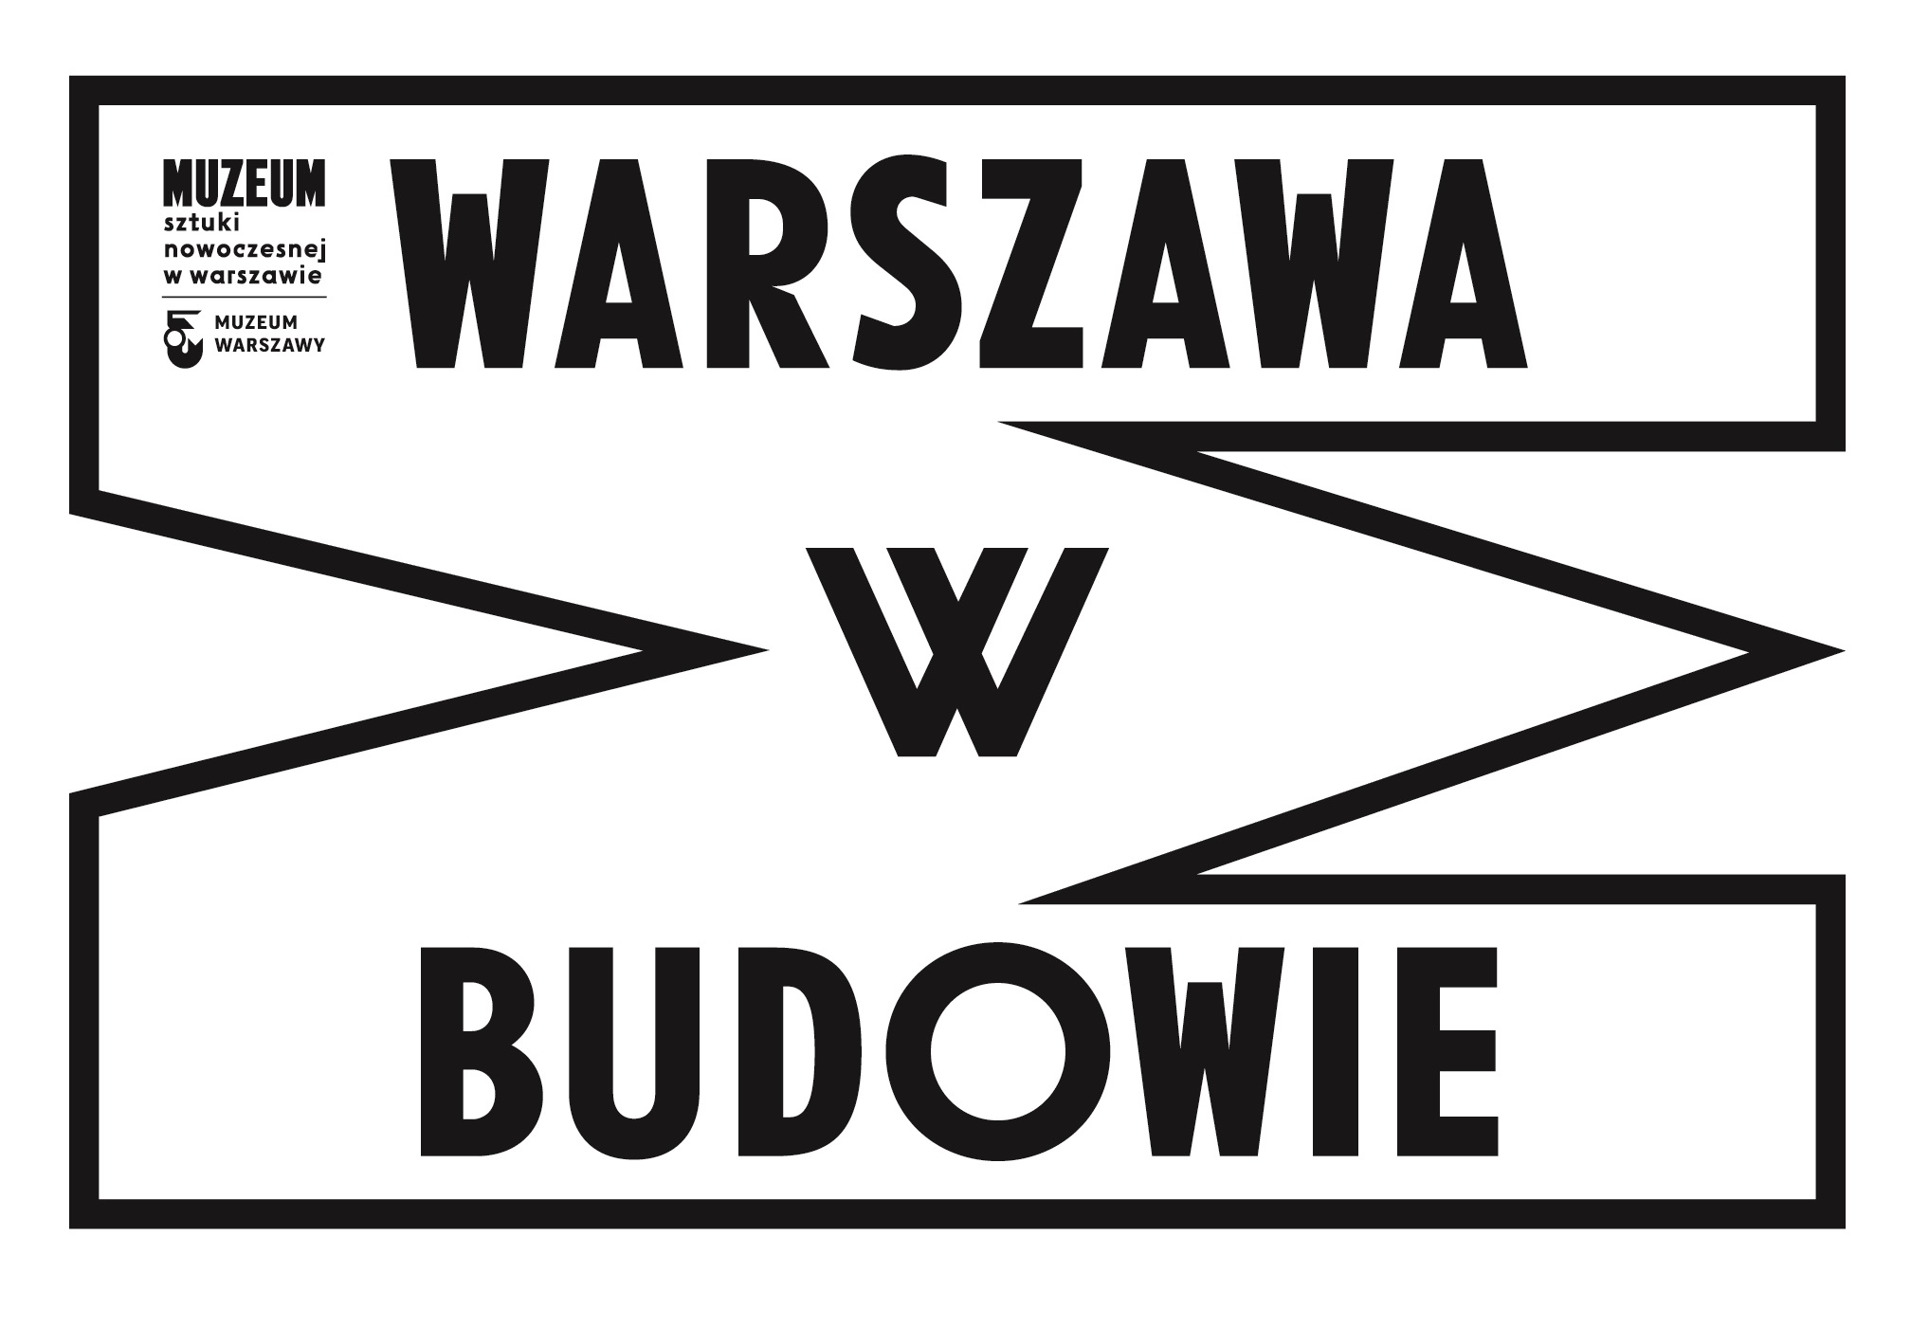

Plac Centralny 1:1
Pierwsza w Polsce wielkoskalowa instalacja typu „baugespann”

Na dzień przed otwarciem wystawy głównej festiwalu Warszawa w Budowie, na placu Defilad stanie 8 stalowych tyczek, każda o wysokości 26 metrów, które wyznaczą zarys pierzei przyszłego placu Centralnego. Ich montaż rozpocznie się już 3 października.

W skali rzeczywistej zaaranżowane zostaną fasady gmachów teatru TR Warszawa, Muzeum Sztuki Nowoczesnej oraz planowanej zabudowy po południowej stronie placu. Razem z aranżacją plastyczną płyty placu (interwencja „Place w Placu”) oraz narożnym pawilonem „Stanowisko Plac”, tyczki stanowić będą tymczasową „makietę" przestrzeni przyszłego placu. To pierwszy raz, gdy w Warszawie i w Polsce stosowane jest takie rozwiązanie – dzięki niemu warszawiacy będą mogli w naturze zobaczyć skalę przyszłego placu. A to pozwoli na lepsze przygotowanie wszystkich zainteresowanych udziałem w konsultacjach społecznych, towarzyszących konkursowi na projekt samego placu. Jeśli tylko to rozwiązanie zda egzamin, będziemy mogli spodziewać się podobnych interwencji przestrzennych przy okazji kolejnych ważnych miejskich inwestycji.
„Baugespann” – bo tak w oryginale nazywa się to narzędzie planistyczne – wykorzystywane jest w Szwajcarii w procesie wydawania pozwoleń na budowę. W trakcie procedury inwestor zobligowany jest do wybudowania tymczasowej, ażurowej struktury przestrzennej odpowiadającej planowanej budowli lub przebudowie: jej lokalizacji, rozmiarom, skali, formie. Instalacja jest obecna i widoczna przez około miesiąc - w tym czasie każdy obywatel może naocznie przekonać się jak planowana inwestycja wpłynie na krajobraz gminy i zgłosić swoje uwagi.
Prawo planistyczne wymusza „makietowanie" inwestycji zarówno o małej skali, takich jak nadbudowy, zmiana kształtu dachu czy dodanie balkonu, jak też inwestycji o znacznej skali - wielorodzinnych obiektów mieszkaniowych lub budynków biurowych. Zależnie od skali, „baugespann” może być zbudowany z drewnianych belek, stalowych rur, czy bardziej złożonych struktur prętowo-cięgnowych. Szwajcaria jest jedynym krajem, w którym budowanie takich konstrukcji jest obligatoryjne.
Pomimo rozwijającego się dynamicznie nurtu wykorzystywania w planowaniu miast technologii informatycznych i narzędzi rozszerzonej rzeczywistości (takich jak na przykład aplikacje na smartfony, które „wklejają" planowany obiekt w widok krajobrazu, wymagają jednak od użytkowników dysponowania odpowiednim sprzętem i pobrania właściwego oprogramowania), tradycyjna metoda budowania makiet typu „baugespann” pozostaje bezkonkurencyjna, ponieważ kształtuje realny, materialny efekt w przestrzeni, czytelny i dostępny dla wszystkich.
Instalacja towarzyszy wystawie głównej 9. edycji festiwalu WARSZAWA W BUDOWIE „Plac Defilad: krok do przodu" w Galerii Studio (Pałac Kultury i Nauki, plac Defilad 1). Więcej informacji na stronie festiwalu: www.warszawawbudowie.pl.

Strona internetowa festiwalu Warszawa w Budowie: warszawawbudowie.pl
Materiały prasowe: prasa.artmuseum.pl
Kontakt dla prasy: anna.tryc@artmuseum.pl,607926000,iga.winczakiewicz@artmuseum.pl, prasa@artmuseum.pl

KOLOFON FESTIWALU WARSZAWA W BUDOWIE 9

Kuratorzy
Muzeum Sztuki Nowoczesnej w Warszawie: Tomasz Fudala, Szymon Maliborski
Galeria Studio: Dorota Jarecka, Barbara Piwowarska

Stanowisko Plac Centralny, Plac 1:1, Place w Placu - Instalacja architektoniczna i interwencja kolorystyczna
Autorzy i projektanci: BudCud - Mateusz Adamczyk, Agata Woźniczka
współpraca: Joanna Ryś, Aleksandra Krupa, Anna Eckes, Lea Moreau

Produkcja
Muzeum Sztuki Nowoczesnej w Warszawie: Aleksandra Nasiorowska
Muzeum Warszawy: Klementyna Świeżewska
współpraca: Barbara Domaradzka, Julia Kern-Protassewicz
Galeria Studio, współpraca: Igor Sekuła

Menedżer projektu
Muzeum Warszawy: Julia Kern-Protassewicz
Muzeum Sztuki Nowoczesnej w Warszawie: Joanna Żarnecka

Program towarzyszący festiwalu
Kurator: Artur Jerzy Filip
Produkcja: Agnieszka Najder, Aleksandra Nasiorowska, Katarzyna Koślacz, Katarzyna Grinberg

Identyfikacja festiwalu
Piotr Chuchla, Ludovic Balland Typography Cabinet

Promocja i komunikacja
Muzeum Sztuki Nowoczesnej w Warszawie: Iga Winczakiewicz, Artur Jerzy Filip, Anna Tryc-Bromley, Kacha Szaniawska, Daniel Woźniak, Bartosz Stawiarski
Muzeum Warszawy: Dagmara Mazurek, Katarzyna Szacińska-Szymeczko
TR Warszawa: Kaja Stępkowska

Program edukacyjny
Muzeum Sztuki Nowoczesnej w Warszawie: Marta Skowrońska-Markiewicz
Muzeum Warszawy: Radosław Adamski, Teresa Łempicka, Anna Kwiatkowska
TR Warszawa: Anna Rochowska, Anna Kurelska

Wirtualna Strefa Ekonomiczna
Autorzy: Maciej Czeredys, Natalia Romik, Kuba Szreder
Produkcja: Agnieszka Szreder, Rafał Żwirek

Piłkarze – spektakl TR Warszawa

Reżyseria: Małgorzata Wdowik, Tekst: Krzysztof Szekalski, Choreografia: Marta Ziółek, Reżyseria świateł, scenografia, kostiumy: Aleksandr Prowaliński, Współpraca dramaturgiczna: Joanna Ostrowska, Asystent reżyserki: Wiktor Bagiński, Obsada: Wiktor Bagiński, Dobromir Dymecki, Kacper Wdowik, Produkcja: Katarzyna Białach

Wykonawca Stanowiska Plac Centralny
„JA-HO” ROBIMY TO… NAJLEPIEJ

Wykonawca Plac 1:1
ENKO Sp. z o.o.

Wykonawca Place w Placu
Good Looking Studio

Podziękowania:
Zuzanna Bobrowicz, Anita Derlatka, Ewelina Dudziak, Joanna Filipczak-Zaród, Marlena Happach, Kamila Hołubowicz, Agnieszka Jarzyńska, Elżbieta Jóźwik, Barbara Kłosińska, Monika Komorowska, Agata Kolwas, Jerzy Kopytowski, Grzegorz Lewandowski, Agnieszka Łabuszewska Aldona Machnowska, Arleta Mądra, Jan Miecznikowski, Roman Osadnik, Roman Pawłowski Mariusz Sejdak, Tadeusz Słobodzianek, Łukasz Stępnik, Żaneta Urbaniak, Małgorzata Wiśniewska-Janus, Konrad Wojewódzki, Patrycja Wojtas, Magdalena Zoń.

Organizatorzy festiwalu i wystawy

Współpraca i finansowanie: miasto stołeczne Warszawa

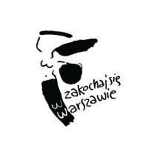

Partner, współorganizator wystawy

Partnerzy
